

单板注册模块分析
（仅供内部使用）

版 本 号： |  | V0.1
编 制： | 曹克雨
审 核：

修订记录

日期 | 版本号 | 描述 | 作者
2017-3-28 | 0.1 | 初稿完成 | 曹克雨

目录
1 引言 1
1.1 编写目的 1
1.2 范围 1
1.3 定义 1
1.4 参考资料 Error: Reference source not found
2 案例分析 2
3 案例实现 2
3.1 整体流程 2
3.2 单板操作具体流程 2
4 API查看单板信息……………………………………………………………………………….....3
5 总结 5

引言

编写目的
主要介绍单板注册升级删除修改等操作时umsserver和umseqp的交互，从而更好的理解单板注册的流程

范围

定义
UMS：管理会议模板、多点会议的业务，由多个功能板卡集成在8000A中实现；
Umsserver：统一管理整个系统；
Umseqp：管理外设的注册和主控对外设的使用分配；
关键词：
层槽组成的索引值，单板模式，断链处理
摘 要：
本案例主要介绍单板操作的流程及单板静态和动态信息的处理

案例描述
单板操作模块中umsserver和umseqp的交互

案例分析
对于本案例需要完成对这些问题的解决：
1 单板注册的整体流程 Error: Reference source not found
2 单板操作具体流程 Error: Reference source not found

案例实现

整体流程
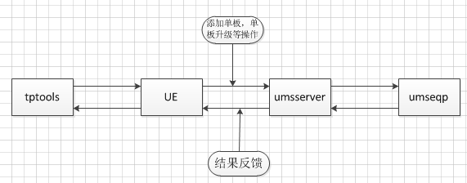
界面通过UE模块发起添加，删除，更改单板等操作,UE模块与umsserver模块交互，umsserver模块与外设模块交互，并将操作结果反馈给UE，从而通过界面可以看到操作的结果，这就是单板操作的整体流程。

单板操作的具体流程
添加单板操作

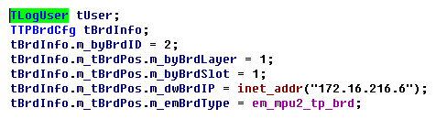
信息包括id，层，槽，IP以及类型
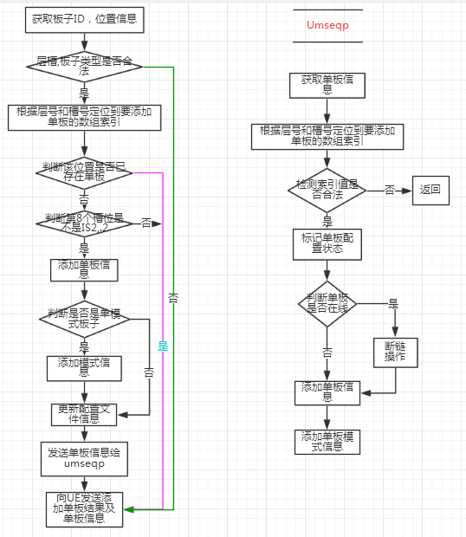

删除单板操作
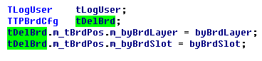
信息包括层槽
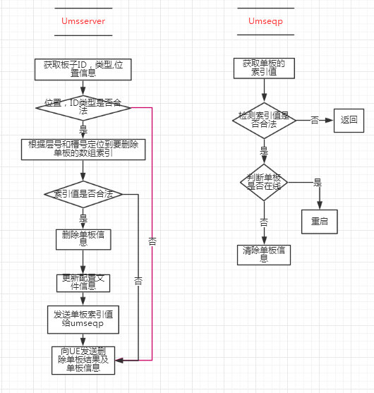

修改单板配置
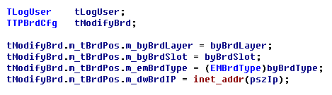
信息包括层，槽，单板类型和单板IP
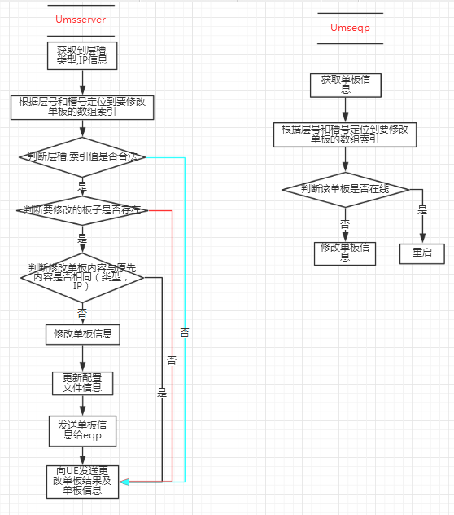

删除单板模式
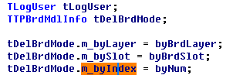
信息包括层，槽，单板外设个数

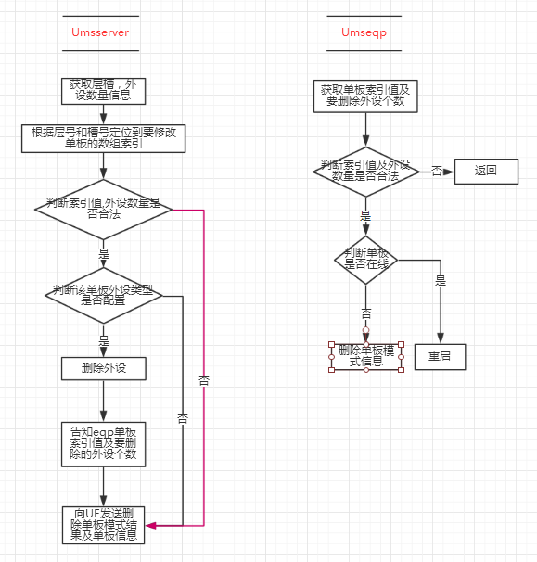

修改单板模式
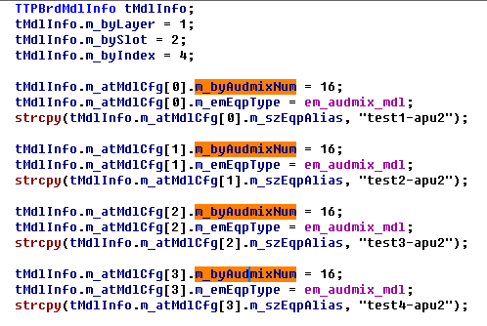

携带信息包括层，槽，外设数量，混音路数，外设类型，外设别名
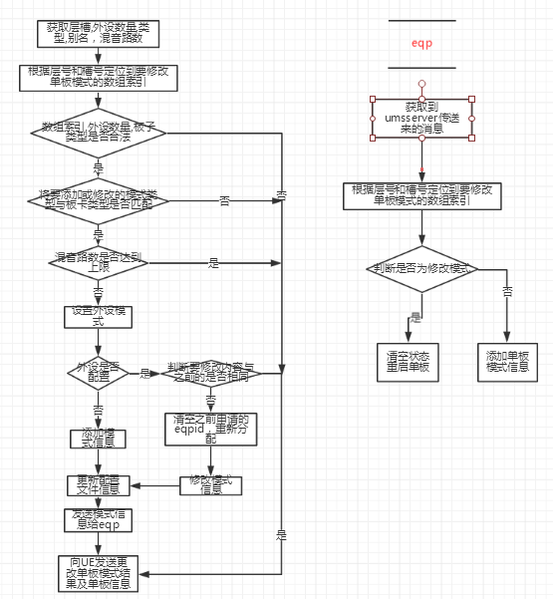

单板重启操作
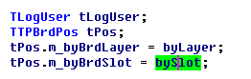
携带信息包括层，槽
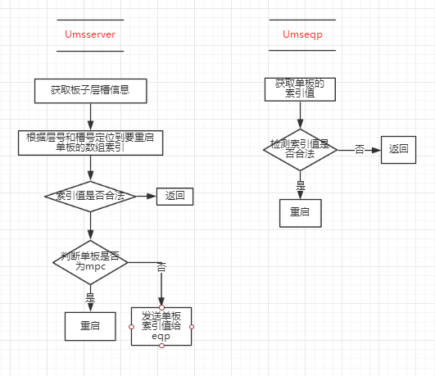
单板升级操作
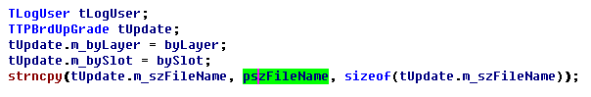
携带的信息包括层，槽，升级文件名
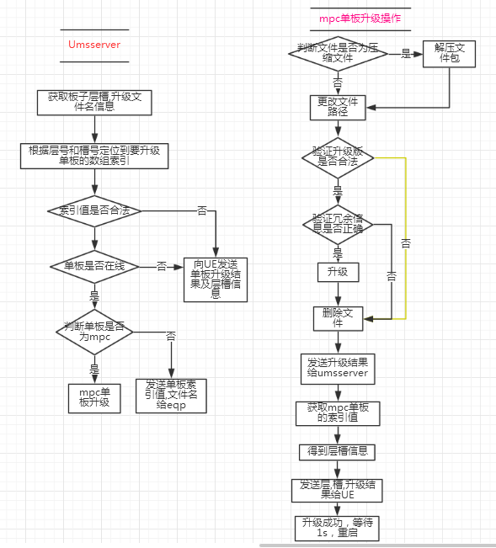
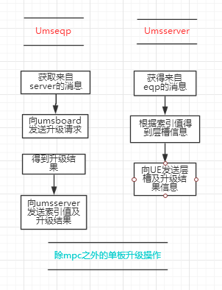
查看外设使用情况
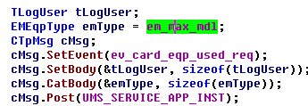
携带信息为请求外设类型
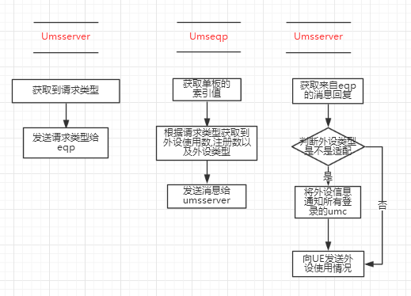
获取来自umseqp的版本信息：
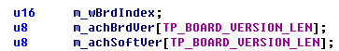
版本信息包括索引值，软件版本和硬件版本
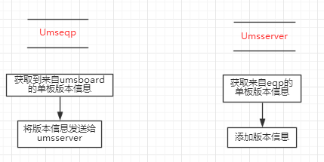
单板注册操作
Umseqp发送给Umsserver的信息如下：
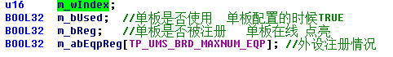
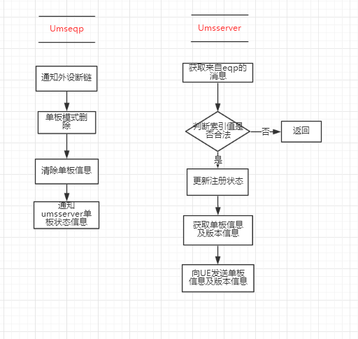
更新单板注册结果通知
Umseqp发送给Umsserver的信息如下：
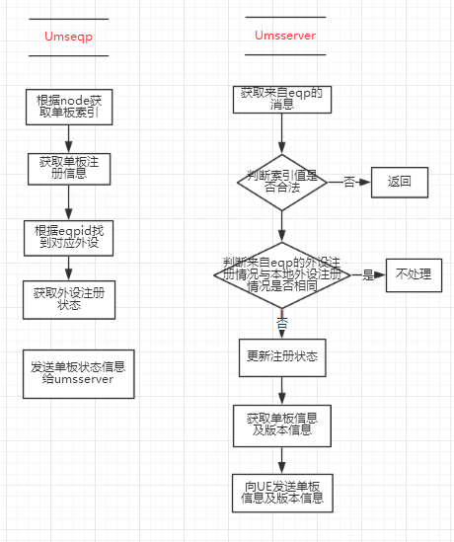

API查看单板信息
Umsserver模块通过API showboard()可以查看已配置单板信息和外设模式信息

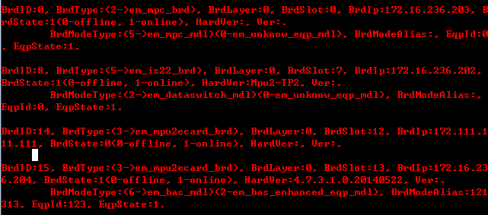
第一行代表的是mpc单板的id为0，单板类型为mpc，层号是0，槽号是0，mpc单板的ip地址为172.16.236.203，单板状态为在线状态，软件硬件版本为空。外设类型为mpc，外设模式为未知，外设别名为空，外设ID为0，外设注册状态为已注册。

第二行代表的是is2.2单板的id为8，单板类型为is2.2，层号为0，槽号为7。is2.2单板的ip地址为172.16.236.202.单板状态为在线状态。单板硬件版本为Mpu2-TP2，软件版本为空。外设类型为转发，外设模式为未知，外设别名为空，外设ID为0，外设注册状态为已注册。

第三行代表的是mpu2-ecard单板的id为14，单板类型为mpu2ecard，层号为0，槽号为12，单板的ip为172.111.111.111，单板状态为不在线状态，软件硬件版本都为空

第四行代表的是mpu2-ecard单板的id为15，单板类型为mpu2ecard，层号为0，槽号为13，单板的ip为172.16.236.204，单板状态为在线状态，硬件版本为4.7.3.1.0.软件版本为空。单板的外设类型为适配，外设模式为enhanced，外设名称为12313，外设id为123，外设注册状态为已注册。

总结
在单板注册模块中，维护单板数组各种情况的判断以及umsserver和umseqp之间的交互是该模块的核心部分。

